Reto: Bloque 2 día 10

Fase: 1

En este apartado vamos a ejecutar y analizar las herramientas: top, htop, uptime y free. Después identificaremos el proceso que consume más CPU, más RAM y el tiempo de uso del sistema y la carga promedio.

Vamos por a empezar por analizar qué cada cada uno de los comandos.

- top: muestra la lista de procesos de forma dinámica.
- htop: es una versión más visual del comando top.
- uptime: muestra el tiempo de encendido y la carga media del sistema
- free: muestra la cantidad de RAM y de la partición SWAP.

En esta imagen tenemos una captura de comando top, podemos ver que tenemos un 0% de uso de CPU y un proceso llamado systemd que consume 0,3% de memoria.

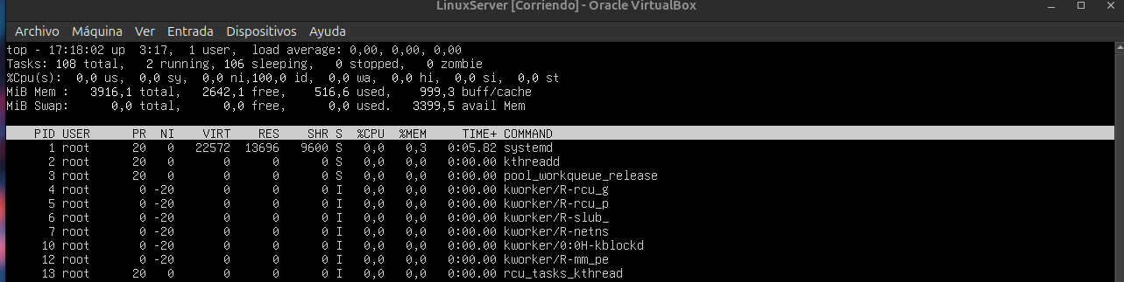
En la captura estamos usando htop, podemos apreciar que es más visual que top. En esta caso, he conseguido hacer una captura donde el propio htop, es el proceso que más CPU usa con un 0,7%.

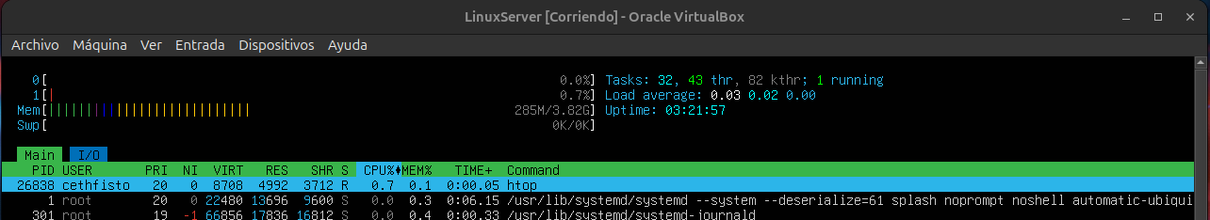
*Cabe destacar que tanto en top y htop los procesos que más consumen se ponen al principio del listado, para que sean más fáciles de identificar.

En esta captura tenemos el uso del comando uptime que podemos apreciar que la VM lleva encendida desde las 17:20 (3,2 horas) y una carga media de 0,02.

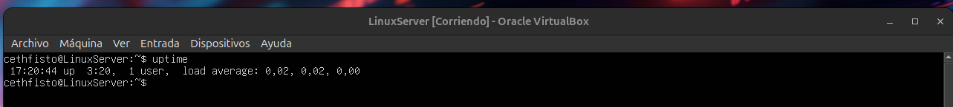

En esta última captura tenemos el comando free, que nos informa de que tenemos 3.82 Gbs de memorial total, 0,51Gbs de memoria usada, 2,57 Gbs de memoria libre, 3,4Mb de memoria compartida, 0,98 memoria usada por el kernel y 3,31 Gbs de memoria disponible. Respecto al SWAP no la tenemos configurada por eso nos sale valor 0 en todos los campos.

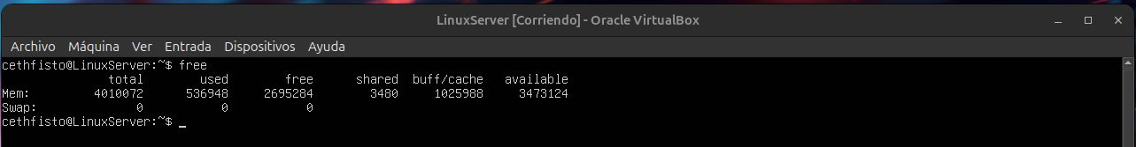

Fase: 2

Aquí, finalizaremos un proceso inactivo y no esencial con kill, killall o pkill. Cambiaremos la prioridad de un proceso en ejecución con renice. Lanzaremos un proceso en segundo plano y lo enviaremos al primer plano con fg. Y usaremos nice para iniciar un proceso de baja prioridad.

Para poder poder usar el comando kill tendremos que conocer el PID, en este ejercicio he finalizado el proceso 984.

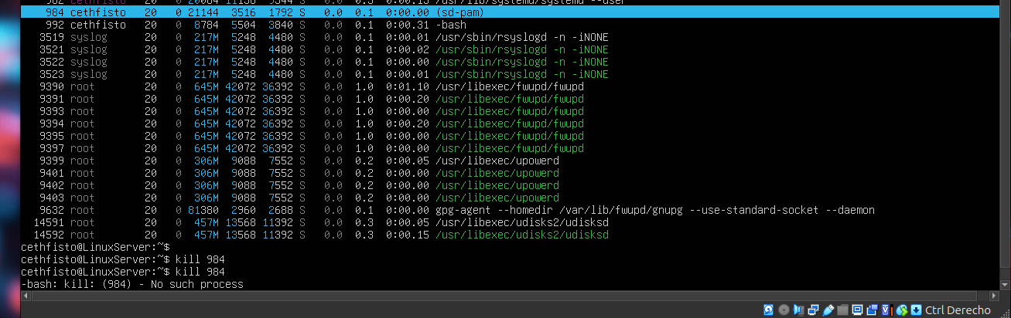

*En el caso de killall y pkill necesitaremos conocer el nombre del proceso. Por ejemplo killall/pkill nano.

Ahora, para cambiar la prioridad de un proceso usaremos el comando renice. Cambiare la prioridad del proceso 302 que tiene prioridad 19 a prioridad 18. Por ejemplo: sudo renice -n 18 -p 302.

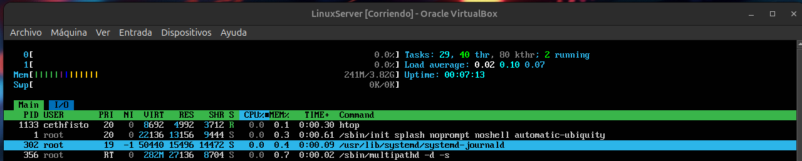

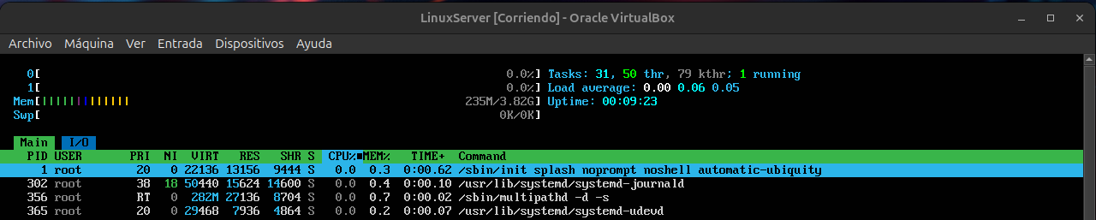
* Como podemos ver con el htop el proceso ha cambiado de prioridad 19 a prioridad 18.

Para para poner un proceso con &, usaremos el comando sleep. Por ejemplo: sleep 120 &. Y luego, para llevarlo otra vez al primer plano usaremos el fg. Por ejemplo fg %1.

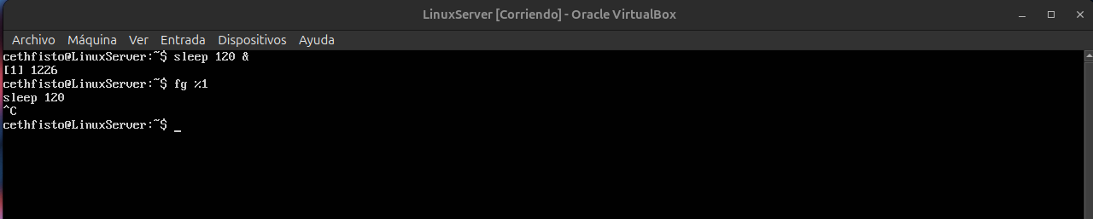
* El comando sleep 120 &, indica que durante 120 segundos el proceso se para y el comando se ejecuta en segundo plano. Y con el comando fg %1 reinicia un proceso parado o lleva un proceso en segundo plano a primer plano.

Para iniciar un proceso con baja prioridad usaremos el comando nice.

* He puesto este ejemplo no funcional para indicar y explicar que este proceso se ejecutará en prioridad 10 para copiar un archivo grande a la ruta indicada.

Fase: 3

En esta fase, usaremos el comando vmstat para guardar su salida en un archivo /srv/logs/vmstat.log. Configuraremos una tarea en crontab que guarde el uso de recursos cada 5 minutos en /srv/logs/top.log. Y exploraremos con iotop para monitorizar el I/O del HHD si el sistema lo permite.

Para usar vmstat y guardara su salida en /srv/logs, crearemos el directorio y asignaremos el propietario.

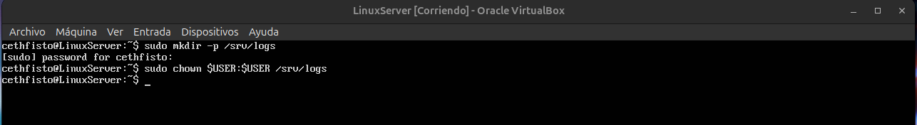

Luego ejecutaremos vmstat y guardaremos la salida en el directorio creado.

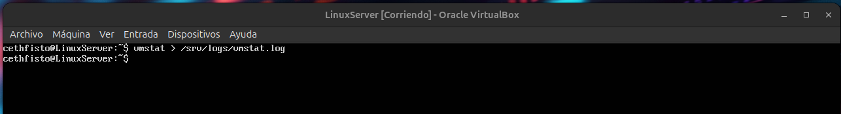
Ahora configuraremos el crontab que guarde los recursos cada 5 minutos en /srv/logs/top.log. Ejecutaremos el cron con, crontab -e para editar el archivo de cron.

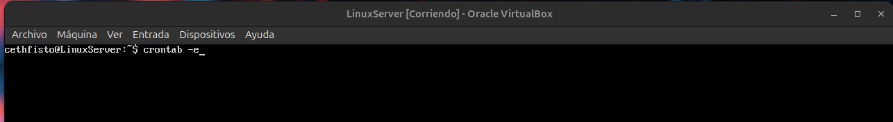
Añadiremos el comando al final del documento.

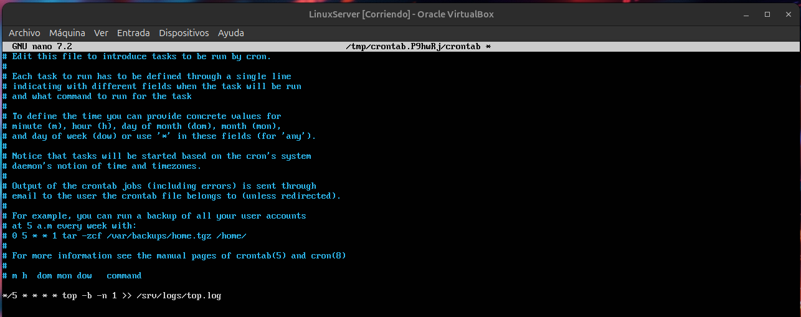
Y una vez guardado y terminado la configuración, podemos ver los logs creados con el comando tail /srv/logs/top.log.

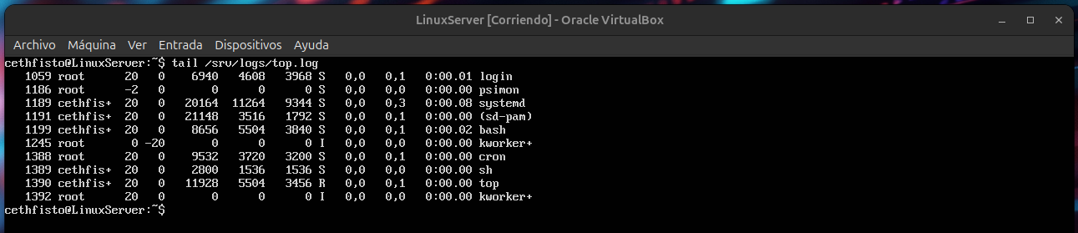

Para poder usar iotop lo instalaremos con el comando sudo apt install iotop. Luego lo ejecutaremos con sudo iotop. Podremos ver todos los procesos de lectura-escritura (I/O) en nuestro HHD.

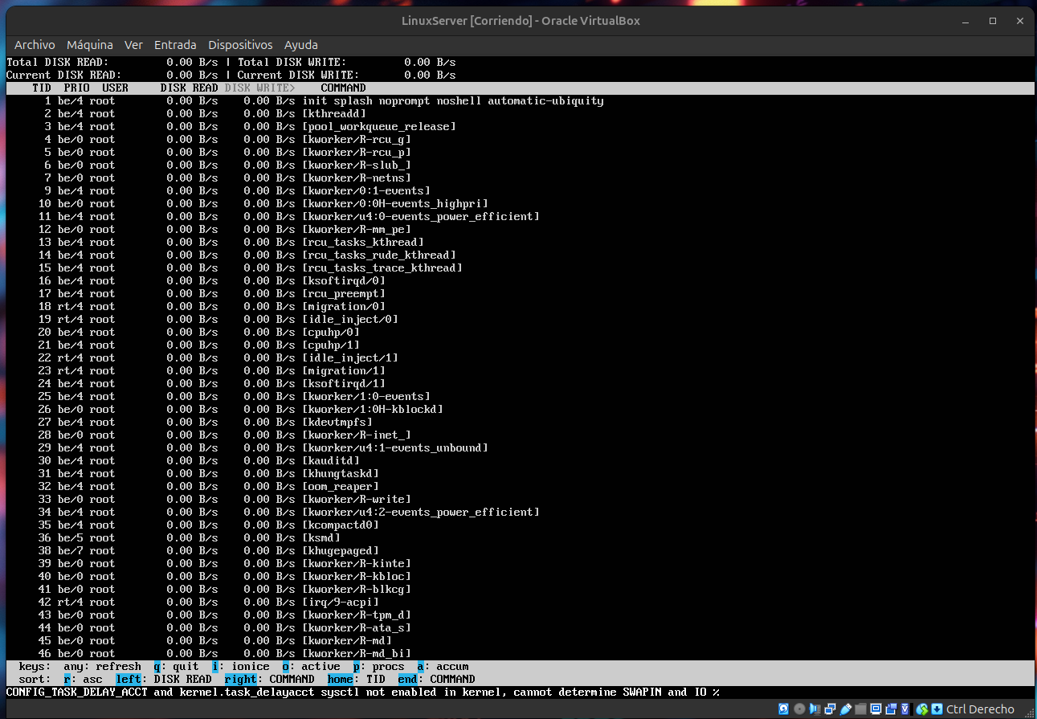
Fase: 4

En este apartado, instalaremos el paquete stress o stress-ng. Ejecutaremos una prueba de carga de CPU, RAM y HHD durante 1 minuto. Y observaremos el comportamiento del sistema con htop y anotaremos el resultado.

Para tener el servicio de stress que se encarga de hacer pruebas de esfuerzo a nuestro equipo. Usaremos el comando sudo apt install stress o sudo apt install stress-ng.

Para la prueba de la CPU usaremos el comando stress --cpu 2 --timeout 60.

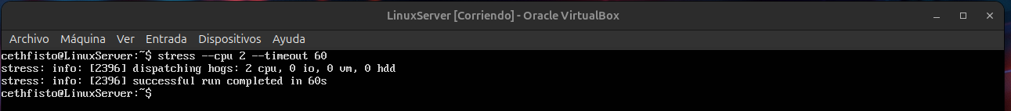
* En nuestro caso hemos usado los 2 núcleos que tenía nuestra VM, pero podemos ajustarla a los núcleos que creamos conveniente.

Ahora hemos hecho la prueba a nuestra RAM, hemos usado el comando stress --vm 1 --vm-bytes 2G --timeout 60.

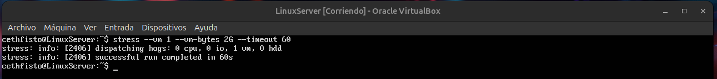
* En la captura hemos usado 2 gigabytes, pero podemos ajustar la cantidad según lo necesitemos.

Y para la prueba de HDD, hemos usado el comando stress --hdd 1 --hdd-bytes 1G --timeout 60

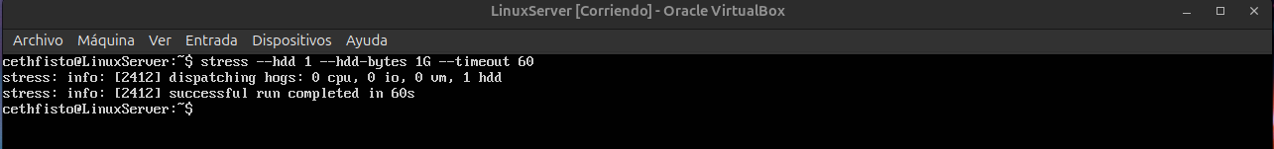
* En la captura hemos usado solo 1 gigabyte para hacer la prueba de carga al HDD de nuestra VM.

Para poder ver el comportamiento de la prueba de estrés con htop, primero deberemos hacer una conexión SSH a nuestra VM desde la máquina anfitrión. Después solo tenemos que ejecutar el comando htop mientras el proceso stress se ejecuta en nuestra vm.

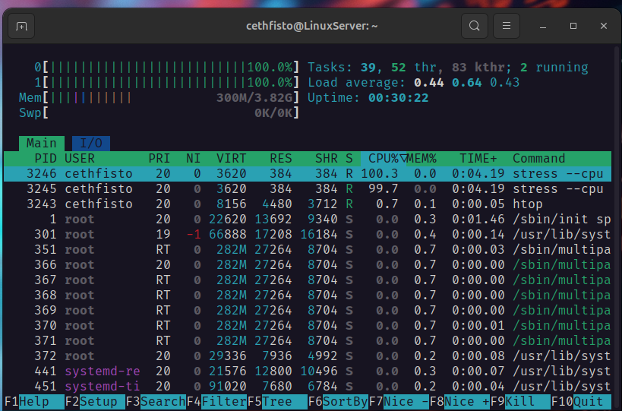
* En esta captura se realizó cuando estábamos sometiendo la CPU a la prueba de estrés durante 1 minuto.

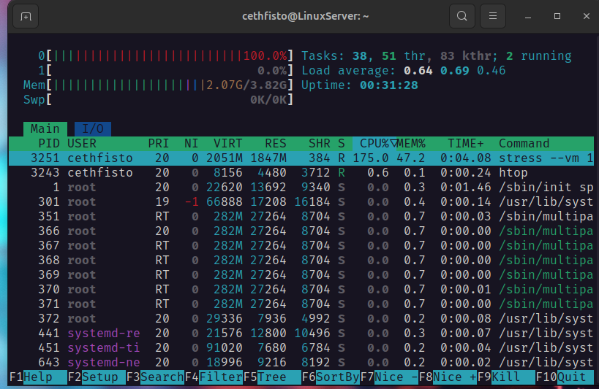
* Y esta captura fue hecha cuando estábamos sometiendo la RAM a la prueba de estrés usando como parámetro 2 gigabytes durante 1 minuto.

Fase: 5

En esta última fase vamos hacer un resumen rápido de cómo detectar problemas de rendimiento en Linux.

- Carga de CPU alta: deberemos mirar los procesos de más % de CPU y el uso constante de la CPU.

- Uso de la RAM alta: estaremos atento a que la RAM no esté cerca del 100%, uso excesivo de la partición SWAP y procesos que consumen mucha RAM.

- Problemas con el HDD: debemos localizar procesos con mucha escritura-lectura, particiones al 100% y archivos o carpetas grandes.

- Red lenta: estudiaremos si la tarjeta de red tiene tráfico alto o errores, conexiones sospechosas o pérdida de paquetes.

